

课程设计

课程名称： | 私有云平台架构与实践
题 目： | API接口文档
学 院： | 示范性软件学院
学生姓名： | 1.马志荣 2.苏景贤3.吴子平
学 号： | 1.2300770089 2.2300770155  3.2300940034
年 级： | 2023级
专业班级： | 软工2301
任课老师： | 丁玺润
完成日期： | 2026 年7月7日

目录
第一章 概述 1
1.1 文档目的 1
1.2 项目架构说明 1
1.3 部署原则 1
第二章 部署环境准备 2
2.1 软件环境要求 2
2.1.1 后端运行环境 2
2.1.2 前端运行环境 2
2.2 项目结构目录 2
第三章 中间件启动 4
3.1 MySQL启动 4
3.2 Redis启动 4
3.3 MinIO 启动 5
第四章 后端项目部署 5
4.1 后端配置文件修改 5
4.1.1 配置文件路径 5
4.1.2 核心配置项修改 6
4.2 数据库初始化 7
4.3 后端项目打包 8
4.4 后端服务启动 8
4.5 后端部署验证 9
第五章 前端项目部署 9
5.1 前端依赖安装 9
5.2 前端项目构建 10
5.3 前端服务启动与发布 10
5.4 前端部署验证 11
第六章 本地服务部署 11
6.1 服务启动顺序 11
6.2 DeepFilterNet3 降噪服务 13
6.3 Live Guard 视觉审核服务 13
6.4 Live Agent AI 智能体服务 14
第七章 前后端联调验证 14
7.1 服务启动顺序 14
7.2 功能验证清单 15
第七章 部署总结 15

第一章 概述

1.1 文档目的
本文档为 PulseLive 直播平台的**前后端分离部署规范**，详细说明系统从环境准备、中间件启动、后端部署、前端构建、本地AI服务启动到联调验证的全流程操作步骤。本文档是开发、测试、运维人员完成项目发布与上线的技术依据，确保部署流程标准化、系统运行稳定。

1.2 项目架构说明
本项目采用前后端分离 + 微服务架构
前端：Vue 3 + Vite，负责页面渲染与用户交互，支持直播观看、聊天、礼物打赏等功能；
管理后台：Vue 2 管理端，负责用户管理、直播审核、数据统计等后台管理功能；
后端：Spring Boot 2.5.8，提供 RESTful 业务接口服务，集成 Netty WebSocket 实现实时聊天与 WebRTC 信令；
直播媒体服务器：Node.js + node-media-server，提供 RTMP 推流与 HTTP-FLV 拉流能力；
AI 服务：包含 DeepFilterNet3 实时音频降噪、YOLOv8 视觉内容审核、LLM 智能直播助手三个独立服务；
数据层：MySQL 8.x（业务数据存储）、Redis（缓存与会话）、MinIO（文件/封面对象存储）；
第三方服务：阿里云短信验证码、支付宝沙箱支付、QQ邮箱 SMTP。

1.3 部署原则
1.先启动基础中间件（MySQL、Redis、MinIO），再启动后端及AI服务，最后启动前端；
2.本地开发采用原生构建 + 直接运行方式部署，不使用 Docker 容器；
3.配置文件与业务代码分离，生产环境敏感信息通过环境变量注入，不写入配置文件；
4.直播媒体服务器、AI模型服务需与后端同时运行，方可完整体验直播功能；
5.部署完成后必须完成全功能联调验证；

第二章 部署环境准备

2.1 软件环境要求

2.1.1 后端运行环境
表2-1 后端运行环境表
软件名称 | 版本要求 | 用途
JDK | 8 及以上 | Java 运行环境
Maven | 3.6 及以上 | 后端项目打包构建
MySQL | 8.x | 业务数据存储
Redis | 最新稳定版 | 登录状态、缓存、在线状态、限流
MinIO | 最新稳定版 | 文件/图片/封面资源存储

2.1.2 前端运行环境
表2-2 前端运行环境表
软件名称 | 版本要求 | 用途
Node.js | 18 及以上 | 前端项目构建运行
npm | 随 Node.js 安装 | 前端依赖管理

2.2 项目结构目录
项目根目录/
├─ backend/ Spring Boot 后端项目
│ ├─ src/main/java/ 业务接口、直播、聊天、钱包、审核等后端代码
│ ├─ src/main/resources/ application.yml、SQL、Mapper
│ ├─ settings.xml Maven 本地仓库配置
│ └─ pom.xml Maven 依赖管理
├─ frontend/ Vue 3 + Vite 用户端前端
│ ├─ src/api/ API 请求封装
│ ├─ src/views/ 页面与业务视图
│ ├─ src/utils/ WebRTC、降噪、字幕等前端工具
│ └─ vite.config.js 本地开发代理配置
├─ admin-frontend/ Vue 2 管理后台前端
├─ local-services/
│ ├─ live-server/ 本地 RTMP / HTTP-FLV 直播媒体服务器
│ └─ broadcast-simulator/ 直播推流模拟脚本
├─ ai-services/
│ ├─ deepfilternet3/ DeepFilterNet3 实时降噪
│ │ ├─ engine/ 模型推理代码
│ │ ├─ server/ WebSocket 降噪服务
│ │ └─ weights/ 预训练模型权重
│ ├─ vision-guard/ 视觉审核服务
│ │ ├─ server/ FastAPI 审核服务
│ │ └─ weights/ YOLOv8l + YOLOv8l-pose 权重
│ └─ live-agent/ AI 直播智能助手
├─ scripts/ 启动/停止与演示脚本
│ ├─ start-demo.ps1 一键启动演示环境
│ ├─ demo-live.ps1 演示数据播种脚本
│ └─ stop-demo.ps1 停止演示环境
├─ docs/
│ ├─ deployment/ 部署文档与数据库初始化SQL
│ └─ reports/ 技术报告
├─ .env 本地环境变量（机密信息，不提交Git）
├─ .env.example 环境变量模板
└─ application.yml 后端全局配置

第三章 中间件启动
本章为项目部署核心前置步骤，需依次启动 MySQL、Redis、MinIO 三大中间件，确保所有基础服务正常运行后，再进行后端项目部署。

3.1 MySQL启动
net start mysql80
mysql -u root -p -e "SHOW DATABASES;"
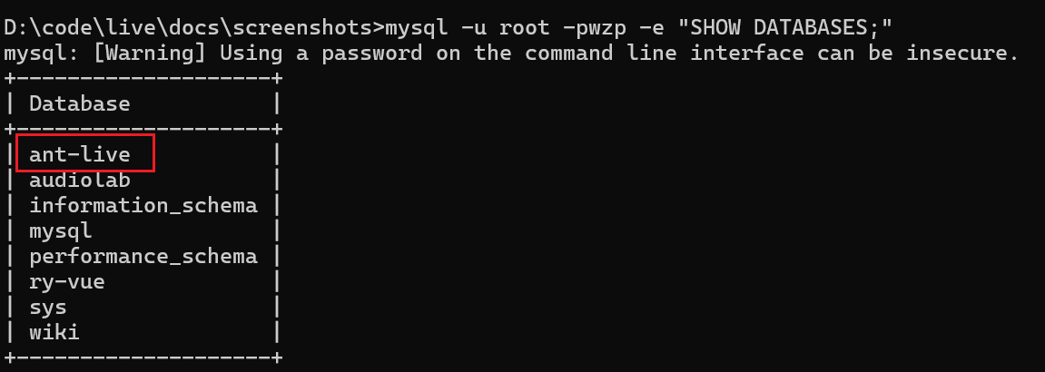
图3-1 MySQL 服务启动验证

3.2 Redis启动
# 进入Redis安装目录，双击redis-server.exe
# 或命令行启动
redis-server.exe redis.windows.conf
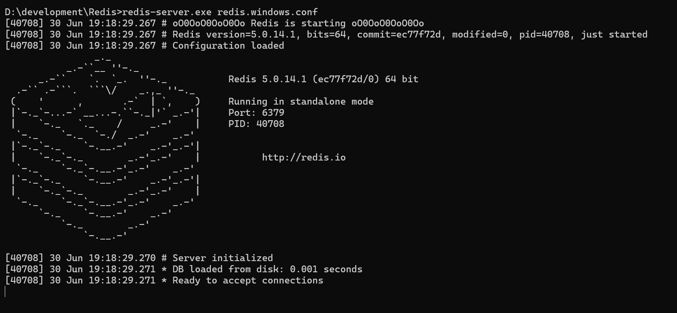
图3-2 Redis 服务启动验证

3.3 MinIO 启动
# 进入MinIO目录，指定存储路径启动
.\minio server D:\minio\data --address ":9000" --console-address ":9001"
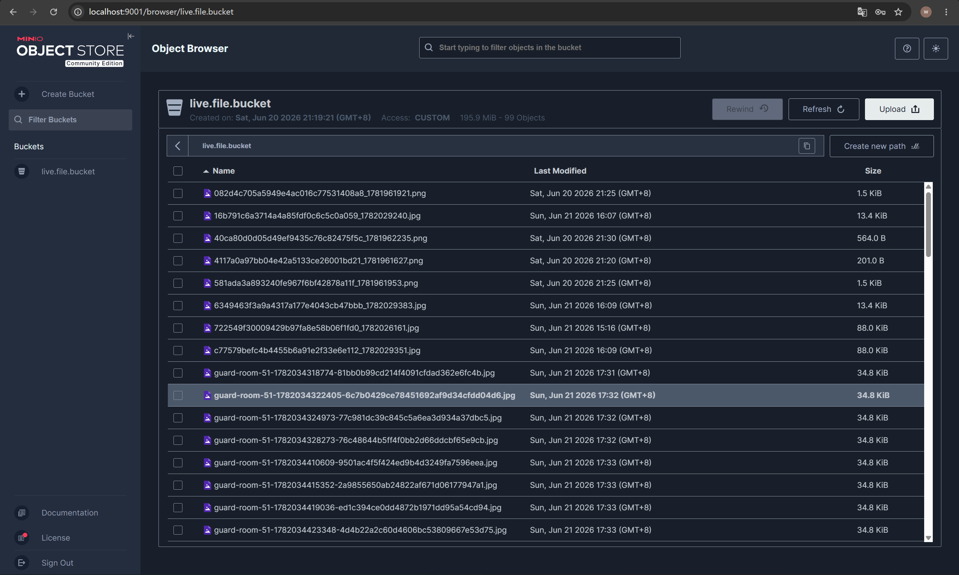
图3-3 MinIO 服务启动验证

第四章 后端项目部署
后端核心负责用户登录、直播管理、聊天消息、钱包充值、文件上传、AI 审核等业务接口提供，部署核心为改配置 → 初始化库 → 打包 → 启动。

4.1 后端配置文件修改

4.1.1 配置文件路径

全局配置：`application.yml`（项目根目录）

本地环境覆盖：`backend/src/main/resources/application-local.yml`

环境变量：`.env`（项目根目录）

4.1.2 核心配置项修改
server:
port: 8088 # 后端 API 服务端口
spring:
datasource:
url: jdbc:mysql://服务器地址:3306/ant-live?characterEncoding=utf-8&serverTimezone=GMT%2b8
username: 数据库用户名
password: ${DB_PASSWORD:} # 通过环境变量注入，默认空
spring:
redis:
host: Redis服务器地址
port: 6379
database: 0
password: ${REDIS_PASSWORD:}
minio:
endpoint: http://MinIO服务器地址:9000
ip: MinIO服务器IP
port: 9000
accessKey: MinIO访问账号
secretKey: MinIO访问密钥
bucketName: live.file.bucket
lal:
secret: ${LAL_SECRET:local-pulselive}
rtmpPushStream: ${LAL_RTMP_PUSH_STREAM:rtmp://127.0.0.1:1935/live/}
flvPullStream: ${LAL_FLV_PULL_STREAM:http://127.0.0.1:8080/live/}
hlsPullStream: ${LAL_HLS_PULL_STREAM:} # 本地优先 FLV
guard:
enabled: true
endpoint: http://localhost:8300/check
intervalSeconds: 2 # 审核截图间隔
alipay:
enabled: true
gatewayUrl: https://openapi-sandbox.dl.alipaydev.com/gateway.do
appId: "9021000163606120"
appPrivateKey: ${ALIPAY_APP_PRIVATE_KEY:}
alipayPublicKey: ${ALIPAY_PUBLIC_KEY:}
notifyUrl: http://公网穿透地址/api/v1/wallet/alipay/notify
returnUrl: http://前端地址/#/center/dollar/wallet
syncReturnUrl: http://公网穿透地址/api/v1/wallet/alipay/return
aliyun:
sms:
enabled: true
accessKeyId: ${ALIYUN_SMS_ACCESS_KEY_ID:}
accessKeySecret: ${ALIYUN_SMS_ACCESS_KEY_SECRET:}
endpoint: dypnsapi.aliyuncs.com
signName: "速通互联验证码"
templateCode: "100001"
spring:
mail:
host: smtp.qq.com
username: QQ邮箱地址
password: ${MAIL_PASSWORD:} # QQ邮箱SMTP授权码
port: 465
protocol: smtps

4.2 数据库初始化
1.登录 MySQL，创建项目数据库：
CREATE DATABASE IF NOT EXISTS `ant-live`
DEFAULT CHARACTER SET utf8mb4
COLLATE utf8mb4_general_ci;
2.执行初始化 SQL 脚本：
mysql -u root -p ant-live < docs\deployment\ant-live.sql
3.验证：数据库中生成 `user`、`room`、`wallet`、`gift`、`chat_message`、`auth` 等相关表即为初始化成功。
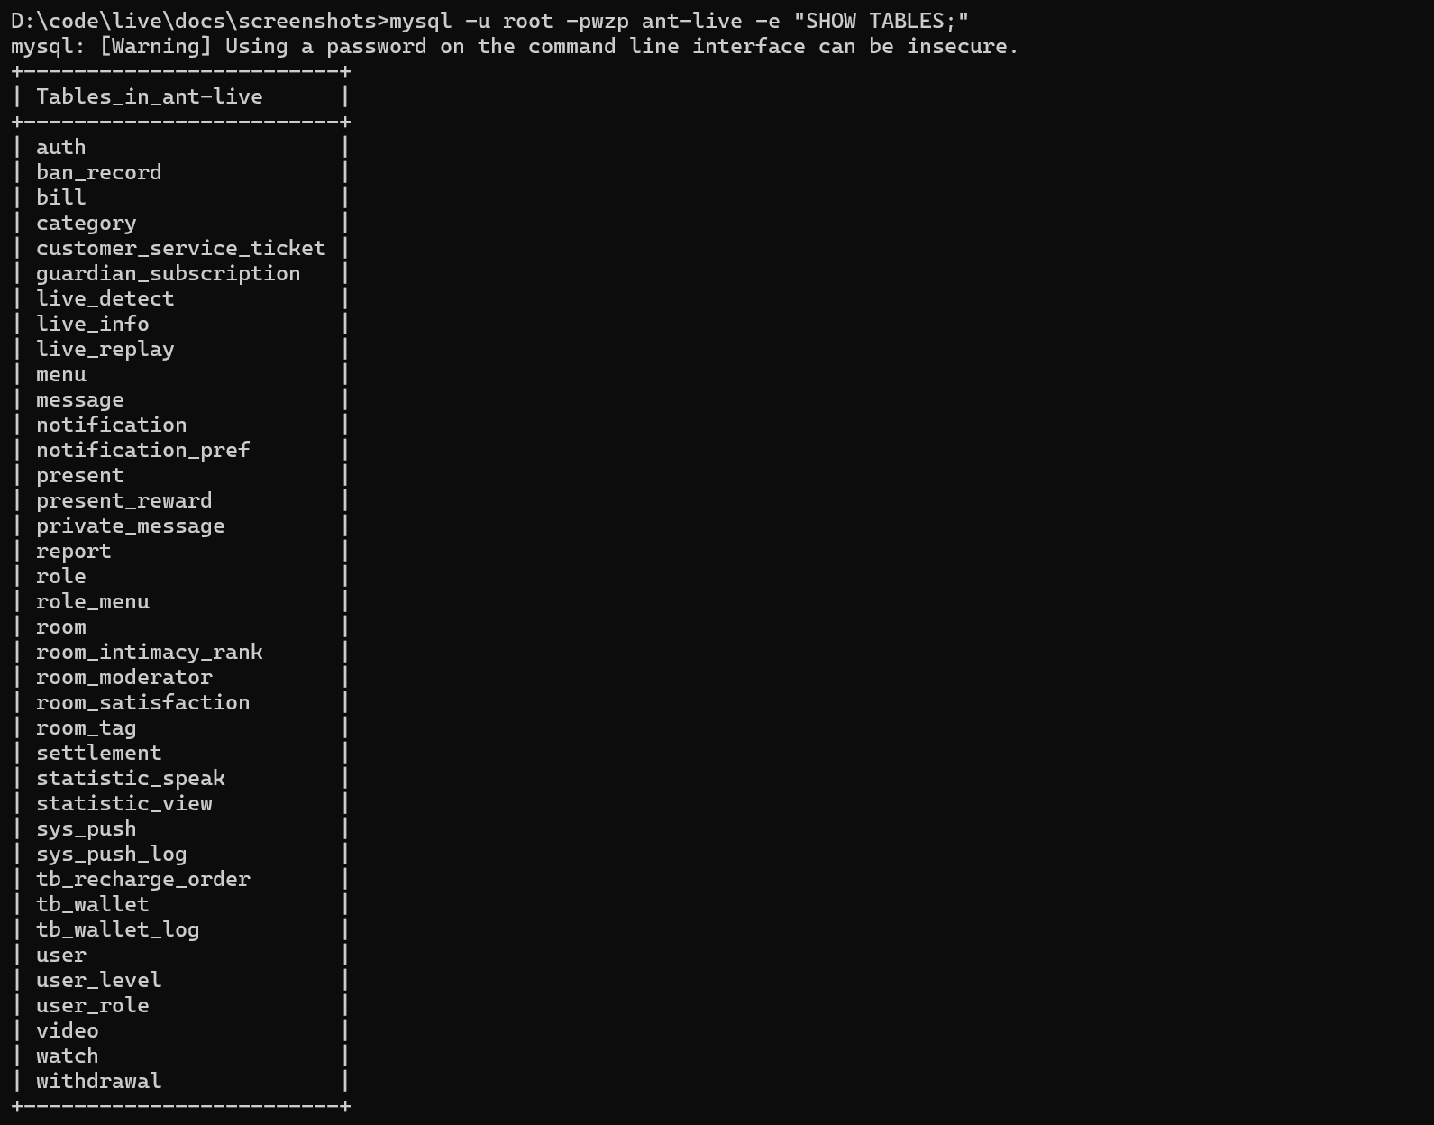
图4-1 数据库初始化

4.3 后端项目打包
1.进入后端项目目录
cd backend
2.执行 Maven 打包命令
mvn -s .\settings.xml clean package -DskipTests
3.打包成功后，在backend/target目录生成可运行 JAR 包：backend-1.0.0.RELEASE.jar

4.4 后端服务启动
1.基础启动命令：
java -jar target/backend-1.0.0.RELEASE.jar
2.Maven 插件启动（开发推荐）：
cd backend
mvn -s .\settings.xml spring-boot:run

3.启动成功后，控制台输出 `Started Application in X.XXX seconds`，8088 端口正常监听，无数据库、Redis、MinIO 连接报错。
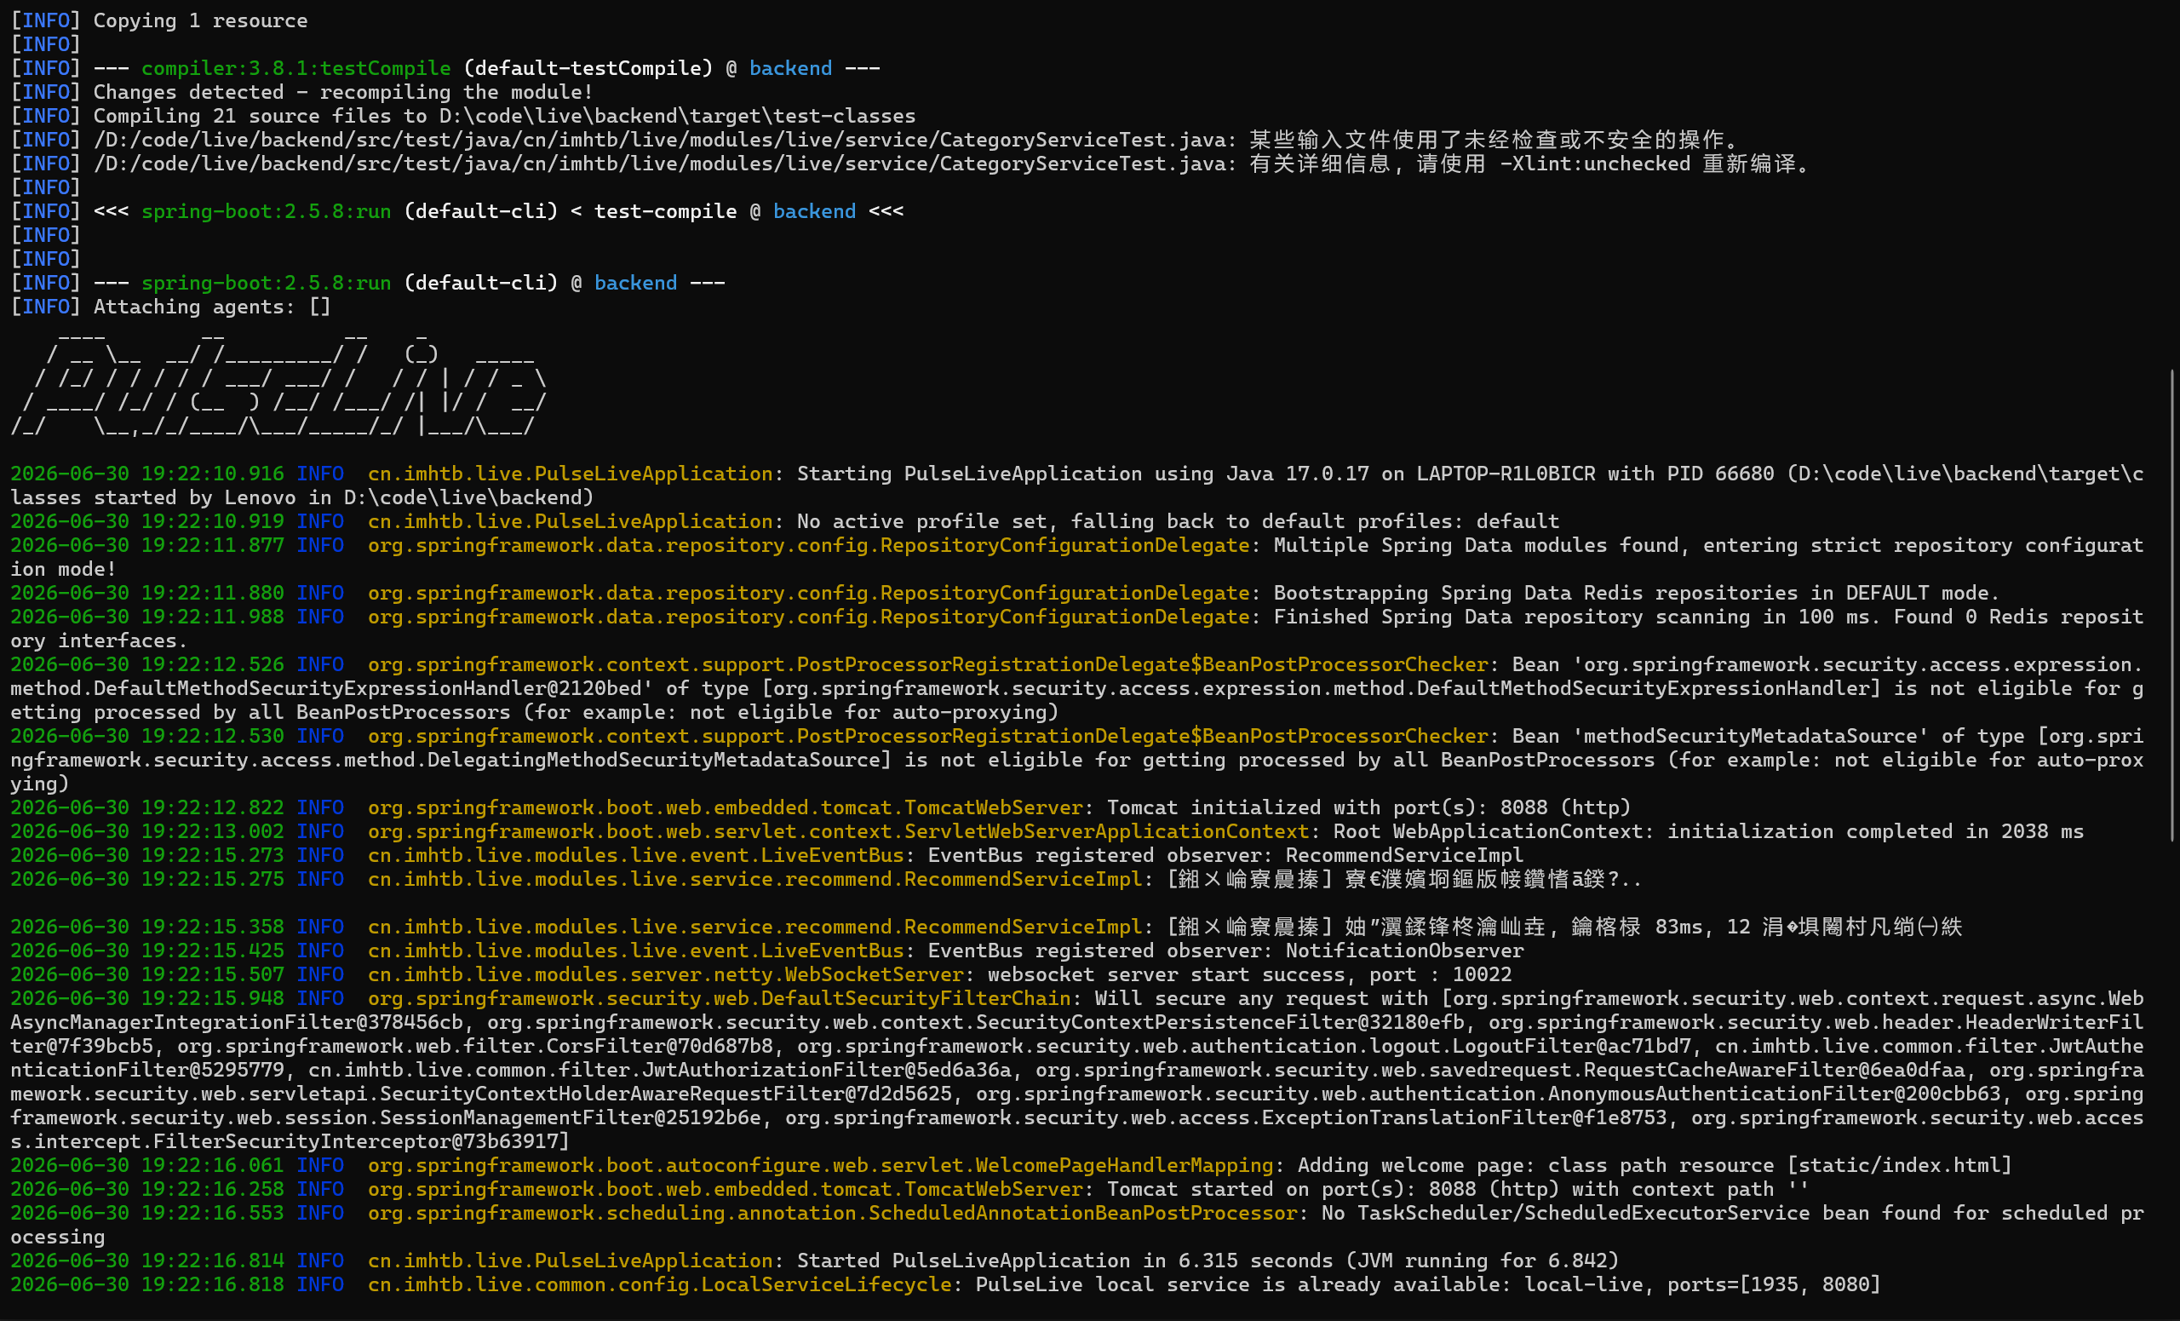
图4-2 后端服务启动

4.5 后端部署验证
后端启动后需验证以下内容：
1.控制台无 MySQL、Redis、MinIO 连接报错；
2.8088 端口正常监听（`netstat -ano | findstr 8088`）；
3.Netty WebSocket 端口 10022 正常监听；
4.所有中间件可正常访问；
5.接口无跨域、连接失败问题。

第五章 前端项目部署
前端负责页面展示与用户交互，部署核心为装依赖 → 改配置 → 启动。

5.1 前端依赖安装
1.进入前端项目目录：
cd frontend
2.安装依赖包：
npm install

5.2 前端项目构建
1构建用户端页面：
npm run build
构建成功生成frontend/dist目录（用户端发布文件）。
2.构建管理端页面：
npm run build:admin
构建成功生成frontend/dist-admin目录（管理端发布文件）。

5.3 前端服务启动与发布
1.启动前端：
cd frontend
# 使用默认 .env 配置（端口 5173）
npm run dev
# 或使用 .env.dev 配置（端口 5174）
npm run dev -- --mode dev
开发模式：http://localhost:5173/ 或 http://localhost:5174/（以终端输出为准）
生产模式：http://localhost:3000/
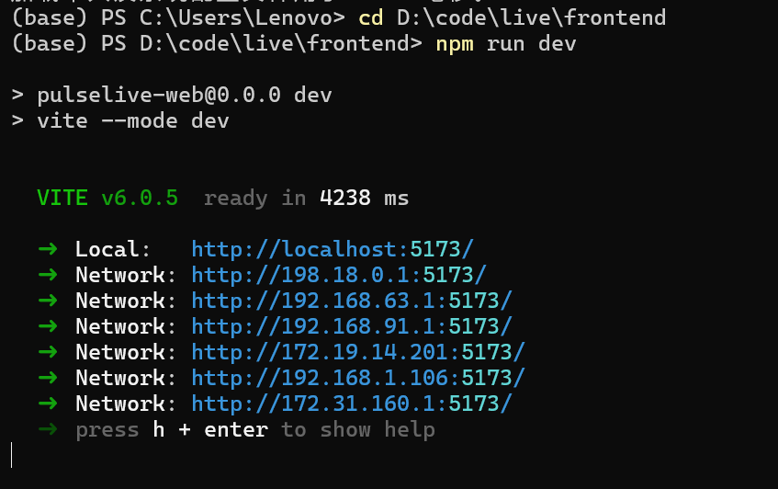
图5-1 前端启动

5.4 前端部署验证
1.浏览器可正常打开页面，无白屏、资源加载 404；
2.前端代理正确转发后端接口，Network 面板无 404/500/CORS 报错；
3.直播列表加载正常，路由跳转、按钮交互正常；
4.WebSocket 连接正常（聊天、信令功能可用）。

- 本地服务部署
除前后端外，PulseLive 依赖多个本地服务实现完整的直播功能。本章按启动顺序说明各服务的部署步骤。

6.1 服务启动顺序
直播媒体服务器基于 Node.js + node-media-server，提供 RTMP 推流和 HTTP-FLV 拉流能力。
服务端口：
协议 | 端口 | 用途
RTMP | 1935 | 主播端推流入口
HTTP-FLV | 8080 | 观众端直播拉流
启动步骤：
cd local-services\live-server
npm install
npm start
配置说明（`server.js`）：
const config = {
rtmp: {
port: 1935,
chunk_size: 60000,
},
http: {
port: 8080,
allow_origin: '*',
},
};
前置依赖：需系统安装 FFmpeg 并配置环境变量（推流转码依赖）。
推流地址示例：rtmp://127.0.0.1:1935/live/{roomId}
拉流地址示例： http://127.0.0.1:8080/live/{roomId}.flv
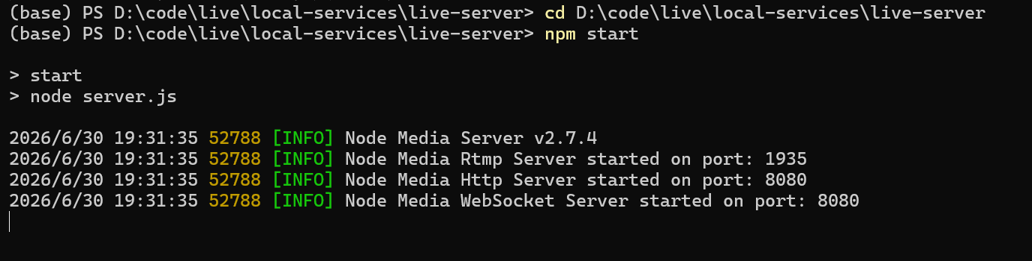
图6-1 直播媒体服务器启动

6.2 DeepFilterNet3 降噪服务
DeepFilterNet3 是基于深度学习的实时音频降噪服务，通过 WebSocket 与前端交互。
服务端口： WebSocket ws://127.0.0.1:18765/ws
启动步骤：
ai-services\live-agent\.venv\Scripts\python.exe ai-services\deepfilternet3\server\server.py
前置依赖安装：
ai-services\live-agent\.venv\Scripts\python.exe -m pip install -r ai-services \deepfilternet3\server\requirements.txt
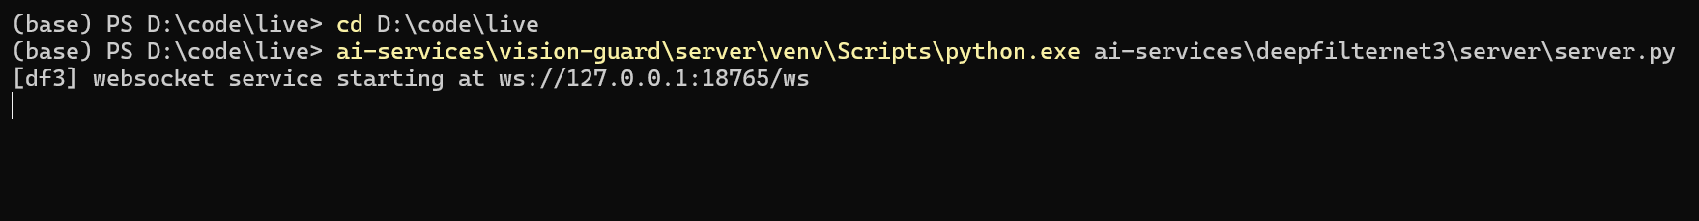
图6-2 降噪服务启动

6.3 Live Guard 视觉审核服务
Live Guard 基于 YOLOv8 模型的视觉内容审核服务，用于直播截图的自动内容安全审核。
服务端口： HTTP http://127.0.0.1:8300/check
启动步骤：
ai-services\live-agent\.venv\Scripts\python.exe ai-services\vision-guard \server\vision_guard.py
前置依赖安装：
ai-services\live-agent\.venv\Scripts\python.exe -m pip install -r ai-services\vision-guard \server\requirements.txt
API 接口：
POST /check — 提交直播截图进行内容审核
GET /docs — Swagger API 文档
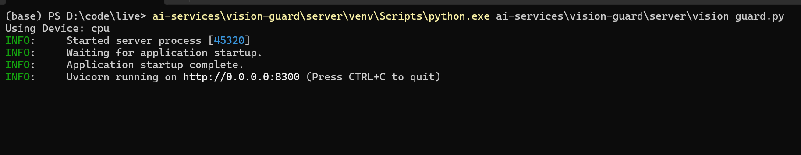
图6-3 视觉审核服务启动

6.4 Live Agent AI 智能体服务
Live Agent 是基于 LLM 的直播智能助手服务，提供智能对话、直播互动等功能。
服务端口： HTTP http://127.0.0.1:8100
配置说明（.env）：
PULSELIVE_LLM_BASE_URL=http://localhost:8000/v1
PULSELIVE_LLM_MODEL=Qwen1.5-1.8B
PULSELIVE_LLM_API_KEY=
PULSELIVE_LLM_TIMEOUT=60
启动步骤：
ai-services\live-agent\.venv\Scripts\python.exe ai-services\live-agent\server.py
健康检查地址： http://localhost:8100/api/agent/health
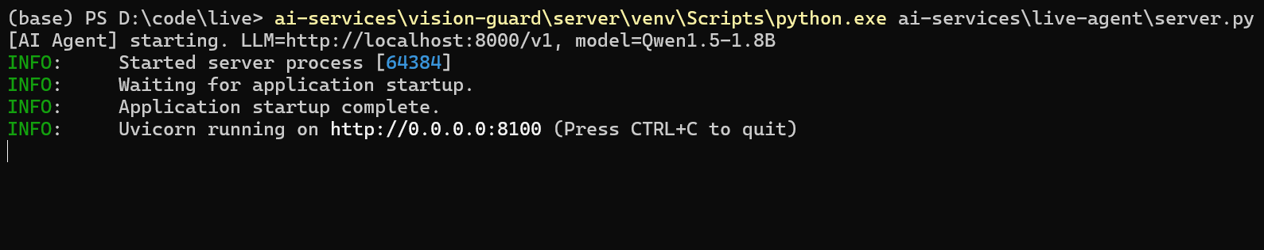
图6-4 AI 智能体服务启动

- 前后端联调验证

7.1 服务启动顺序
1.启动中间件；
2.启动后端 Spring Boot 服务；
3.启动前端静态服务；
4.浏览器访问前端地址验证。

7.2 功能验证清单
表6-1 功能验证清单表
验证模块 | 验证内容 | 预期结果
基础功能 | 页面打开、注册登录 | 正常打开页面，注册/登录成功，获取 Token
直播管理 | 创建直播间、开始/结束直播 | 开播成功，RTMP 推流正常
直播观看 | 进入直播间、观看直播流 | HTTP-FLV 拉流正常，画面流畅
实时聊天 | 发送/接收聊天消息、弹幕 | WebSocket 连接正常，消息实时同步
礼物打赏 | 发送礼物、余额扣减 | 动画正常播放，钱包余额正确变动
钱包充值 | 支付宝沙箱充值 | 生成订单，跳转支付，回调入账
文件上传 | 头像/封面上传 MinIO | 上传成功，返回可访问链接
AI 降噪 | 开播时开启降噪 | WebSocket 连接降噪服务，音频质量提升
AI 审核 | 直播自动截图审核 | 截图定时发送审核服务，违规内容告警
AI 助手 | 直播间智能对话 | LLM 正常响应，对话记录正确
管理后台 | 用户管理、直播审核、数据统计 | 功能正常，操作日志可查
日志监控 | 后端/浏览器控制台 | 无持续异常报错

第七章 部署总结
本 PulseLive 直播平台通过原生构建 + 直接运行的方式完成全部服务部署，完整流程为：环境准备 → 中间件启动（MySQL、Redis、MinIO）→ 本地服务启动（直播媒体服务器、降噪、审核、AI助手）→ 数据库初始化 → 后端配置打包启动 → 前端配置启动 → 联调验证。

